Глава 4. Потоки в сетях

Популярность сетевых оптимизационных моделей, которые обычно являются частными случаями моделей ЛП, можно объяснить прежде всего следующими причинами.
Часто они относятся к задачам распределения продукции. Следовательно, модели этого класса имеют экономическую интерпретацию и могут найти применение во многих промышленных фирмах и предприятиях. Кроме того, математическая структура сетей идентична структуре других оптимизационных моделей, на первый взгляд не имеющих с ними ничего общего. Однако указанные две причины не могут служить основанием для выделения сетевых моделей в качестве предмета специального изучения.
Важнейшей причиной, обусловливающей целесообразность такого выделения, являются особенности математических характеристик сетевых моделей. Используя эти особенности, можно существенно повысить эффективность процесса отыскания оптимальных решений задач, которые удаётся описать на «сетевом языке». В реальных примерах сетевые модели часто содержат тысячи переменных и сотни ограничений. В связи с этим применение эффективных методов становится не только выгодным, но просто необходимым.
Наконец, исследуя сети, можно убедиться, что разнообразные, на первый взгляд, совершенно непохожие оптимизационные модели допускают применение общего метода, что, несомненно, обеспечивает существенные преимущества.

§ 1. Примеры прикладных задач, имеющих сетевую форму

1. Классическая транспортная задача (в матричной форме). Имеется n пунктов производства некоторого (одного) продукта. Обозначим через a_{i} объём производства продукта в i-м пункте производства, 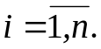 Имеется m пунктов потребления этого продукта. Обозначим через b_{j} объём потребления продукта в j-м пункте потребления, 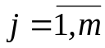.
Перевозка единицы продукции из i-го пункта производства в j-й пункт потребления стоит 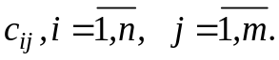 Требуется составить такой план перевозок продукта от пунктов производства в пункты потребления, чтобы:
- вывести весь продукт из каждого пункта производства;
- удовлетворить спрос каждого пункта потребления;
- минимизировать общую стоимость перевозок.
Обозначим через 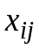 объём продукта, перевозимый из i-го пункта производства в j-й пункт потребления. Математическая модель задачи состоит в следующем: найти такой план перевозок (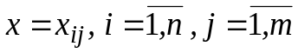), чтобы
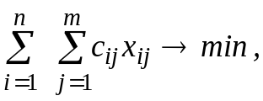 (1)
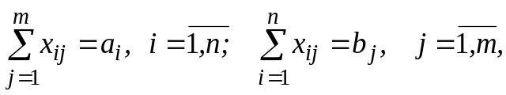 (2)
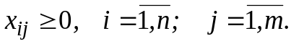 (3)
Иногда в условия задачи добавляют ещё одно требование: объём перевозки продукта из i-го пункта производства в j-й пункт потребления не должен превышать заданного числа d_{ij}. В этом случае ограничение (3) заменяется ограничением
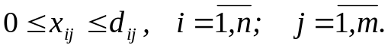 (3’)
Задача (1) – (3) и метод её решения (метод потенциалов) были рассмотрены в курсе «Методы оптимизации» [9]. Метод решения задачи (1), (2), (3’) легко получить из метода решения задачи (1) – (3), зная правила симплекс-метода для задачи ЛП с двухсторонними ограничениями на переменные [3].

2. Сетевая модель транспортной задачи (задача о потоке минимальной стоимости). Большое значение имеет обобщение классической транспортной задачи путём включения в неё случаев, когда некоторые пункты являются транзитными.
Имеется n пунктов i I = {1,2,…,n}, которые связаны между собой системой дорог, которую удобно представлять в виде набора пар
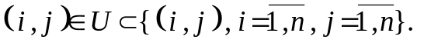
Если пара (i, j) ∈ U, то это означает, что есть дорога из i в j. (Но это ещё не означает, что есть дорога из j в i. Для существования такой дороги надо, чтобы существовала дуга (j, i) ∈ U!)
Все пункты i ∈ I делятся на непересекающиеся три группы:
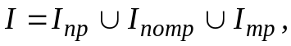
где i ∈ I_{пр} – пункты производства; обозначим через a_{i} > 0 объёмы производства в этих пунктах;
i ∈ I_{потр} – пункты потребления; обозначим через a_{i} < 0 объёмы потребления в этих пунктах;
i ∈ I_{тр} – транзитные пункты, для них a_{i} = 0.
Числа 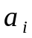, i ∈ I, называются интенсивностями узлов i∈I.
Обозначим через 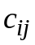, (i, j) ∈ U, стоимость перевозки единицы продукции по дороге 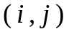 из i в j. Требуется так организовать перевозки от пунктов производства к пунктам потребления, чтобы:
- для каждого пункта соблюдалось условие баланса:
– для пункта производства – сумма произведённого продукта плюс сумма введённого продукта равны сумме вывезенного продукта;
– для пункта потребления – сумма ввезенного продукта равна потреб-
лённому продукту плюс сумма вывезенного продукта;
– для транзитного пункта – сумма ввезённого продукта равна сумме вывезенного продукта;
- суммарная стоимость всех перевозок была минимальна.
Обозначим через объём перевозки по дуге . Тогда математическая модель задачи имеет вид
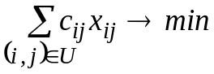, (4)
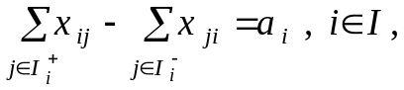 (5)
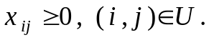 (6)
К сформулированной выше задаче можно добавить ещё одно условие: объём перевозки по дороге не должен превышать числа d_{ij}. Тогда ограничение (6) заменяется на ограничение
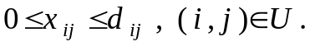 (6’)
Задача (4), (5), (6’) называется задачей о потоке минимальной стоимости с ограничениями на пропускные способности дуг. Методы решения задачи (4) – (6) рассмотрены в [2, 3, 7].

3. Многопродуктовая транспортная задача. В задачах, описанных в пп. 1, 2, речь шла о перевозках одного вида продукта из пунктов производства в пункты потребления. Можно рассматривать аналогичные задачи, в которых речь идёт о нескольких видах продуктов. Рассмотрим двухпродуктовую задачу.
Пусть есть пункты i ∈ I, связанные сетью дорог ∈ U. Каждая дорога (i, j) ∈ U имеет ограниченную пропускную способность 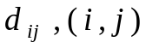∈ U.
Для каждого пункта i ∈ I заданы два числа 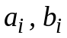:
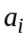 – интенсивность узла (пункта) i по первому продукту (если > 0, то первый продукт производится в i; если < 0, то первый продукт потребляется в i; если = 0, то пункт i – транзитный по первому продукту);
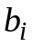 – интенсивность узла (пункта) i по второму продукту (если > 0, то второй продукт производится в i; если < 0, то второй продукт потребляется в i, если = 0, то i – транзитный пункт по второму продукту).
Заданы числа 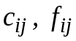 – стоимость перевозки единицы продукции первого и второго видов по дуге ∈ U. Требуется найти план перевозок продукции первого и второго вида, такой, что:
1) для каждого узла выполняются условия баланса по продукции первого и второго видов;
2) суммарный объём перевозок продукции первого и второго видов по дуге не превосходит её пропускной способности 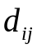;
3) суммарная стоимость перевозок продукции двух видов минимальная.
Обозначим через и 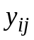 объёмы перевозок первого и второго видов продукции по дуге . Математическая модель двухпродуктовой транспортной задачи имеет вид
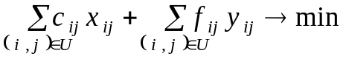,
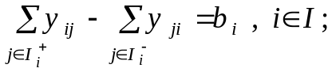
Последнее ограничение кажется малосущественным, однако именно оно значительно усложняет решение последней задачи по сравнению с аналогичной однопродуктовой задачей (4), (5), (6’). Методы решения двухпродуктовой транспортной задачи описаны в [3].

4. Задача о построении дерева кратчайших путей из заданного узла s. Эта задача подробно описана в главе 3. Там же отмечалось, что она – частный случай задачи (4) – (6) с интенсивностями узлов, заданными следующим образом:
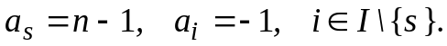
Один из методов решения задачи о построении дерева кратчайших путей описан также в главе 3.

5. Задача о расчёте минимального времени выполнения комплекса работ (задача о критическом пути из s в t). Математическая модель этой задачи описана в главе 2. Там же показано, что эта задача – частный случай задачи (4) – (6), когда min заменяем на max и
Методы решения данной задачи изложены также в главе 2.

6. Задача о назначениях. Задачу о назначениях можно кратко сформули-ровать следующим образом. Задано n работ, каждую из которых может выполнить любой из n исполнителей. Стоимость выполнения работы i исполнителем j равна . Нужно распределить исполнителей по работам, т.е. назначить по одному исполнителю на каждую работу таким образом, чтобы минимизировать общие затраты.
Построим математическую модель данной задачи. Определим переменную
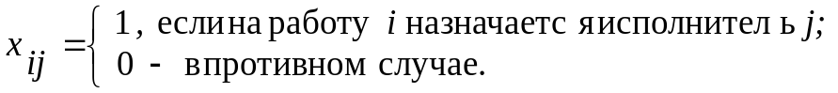
Тогда математическая модель рассматриваемой задачи имеет вид

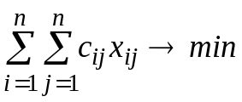, (7)
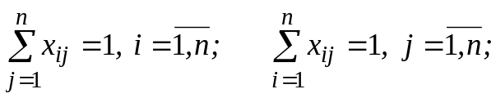 (8)
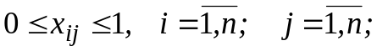 (9)
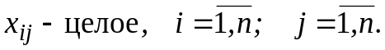 (10)
Очевидно, что задача (7) – (9) – частный случай транспортной задачи (1), (2), (3’), когда
Нетрудно показать, что задача (1), (2), (3’) обладает следующим свойством: она имеет целочисленное решение, если 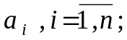 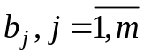 – целые числа. Следовательно, и задача (7) – (10) – частный случай задачи (1), (2), (3’) – имеет целочисленное решение. Значит, для решения задачи (7) – (10) можно использовать метод потенциалов, отбросив условия целочисленности. Отметим, что задача (7) – (10) – специальная транспортная задача и для её решения можно разработать другие методы, отличные от метода потенциалов, учитывающие специфику этой задачи. Один из таких методов будет рассмотрен в §3.

7. Задача коммивояжёра. Эта задача относится к следующей ситуации: коммивояжёр собирается посетить каждый из n городов по одному разу, выехав из первого города и вернувшись в него же. Ни один город коммивояжёр не должен посещать дважды. Расстояние между городами i и j равно (если между городами i и j нет дороги, то полагаем = ). Надо найти кратчайший маршрут коммивояжёра.
Математическая модель этой задачи отображает также ситуацию совершенно иного характера. Имеется n сортов мороженого, которое изготавливается на одном и том же оборудовании. Пусть означает затраты времени на очистку и подготовку оборудования, когда сорт j изготавливается после сорта i. Предполагается, что заданная последовательность производства повторяется каждый день, т.е. оборудование после последнего сорта мороженого опять настраивается на производство первого сорта.
Требуется найти такую последовательность производства, при которой затраты на переналадку были бы минимальными.

Обозначим

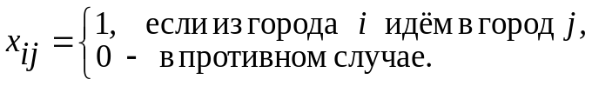
Математическая модель задачи коммивояжёра совпадает с задачей (7) – (10)
плюс ещё одно дополнительное требование:
совокупность дуг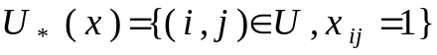 образует один цикл. (11)
Дополнительное ограничение (11) является существенным. Решив задачи (7) – (9) (без дополнительного условия (11)), мы можем получить такой оптимальный план x⁰, для которого множество U(x⁰) состоит из двух и более циклов, что недопустимо в исходной задаче о коммивояжёре. Отметим, что ограничение (11) существенно усложняет решение задачи о коммивояжёре. К настоящему времени разработано много методов решения задачи о коммивояжере. Некоторые из них будут описаны в § 4.

8. Задача о максимальном потоке. Пусть задана некоторая ориентированная сеть S = {I, U}. На каждой дуге ∈ U задано число 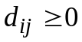 –пропускная способность дуги ∈ U. В сети S выделены два узла s ∈ I и t ∈ I, s ≠ t; s – источник, t – сток. Требуется найти максимальный поток из узла s в узел t по дугам сети S при условии, что величина дугового потока по дуге ∈U положительна и не превышает числа 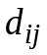 – пропускной способности дуги .
Математическая модель данной задачи имеет вид

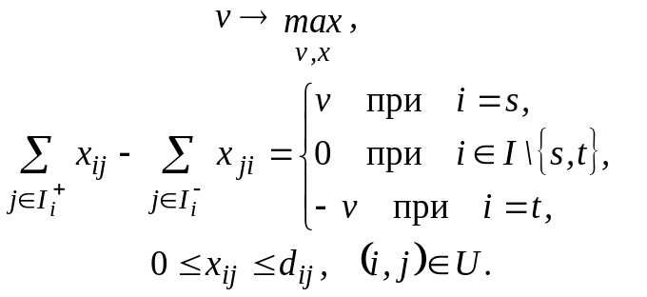 (12)
Свойства задачи (12) и методы ее решения описаны в следующем параграфе.

§ 2. Задача о максимальном потоке

1. Связь задачи о максимальном потоке с задачей о потоке минимальной стоимости. Как отмечалось в предыдущем параграфе, математическая модель задачи о максимальном потоке имеет вид (12). Покажем, что задача (12) является частным случаем задачи о потоке минимальной стоимости. Рассмотрим расширенную сеть 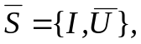 которая получается из исходной сети S = {I, U} добавлением дуги 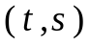: 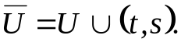
Положим = 0, i ∈ I, = 0, 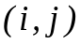 ∈ U, 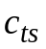= –1, 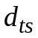 = и рассмотрим задачу о потоке минимальной стоимости на сети 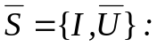

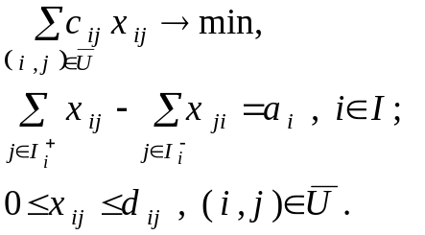 (13)
Очевидно, что задача (13) эквивалентна задаче (14). Следовательно, для построения максимального потока можно воспользоваться методом потенциалов [2, 3], применив его для решения задачи (13), которая эквивалентна задаче о максимальном потоке.
Метод потенциалов рассчитан на решение произвольной задачи вида (13), а у нас задача (13) имеет ряд специальных особенностей. Учёт этих особенностей позволяет разработать для её решения и другие методы.
Замечание. Если 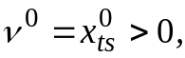 то дуга ∈ 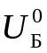, т.е. принадлежит оптимальному базису. Следовательно, оптимальное дерево имеет следующую структуру

s
t

Рис. 4.1

Рассмотрим задачу, двойственную к (12). Задача, двойственная к (12), имеет вид
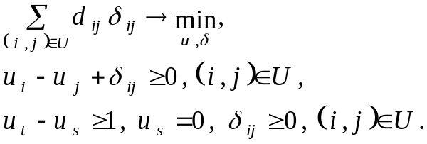 (14)
Теоретически возможно рассматривать переменные 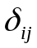 как некие «переменные-индексаторы». Расшифруем смысл этого названия. Если в оптимальном двойственном решении > 0, то дуга является элементом множества дуг, образующих «узкое место» в сети, т.е. именно эти дуги ограничивают значение максимального потока. Следует заметить, что таких узких мест может быть несколько.

2. Максимальный поток и минимальный разрез. С понятием максимального потока тесно связано понятие разреза.
Рассмотрим любое множество узлов I*, обладающее свойством: I* ⊂ I,
s ∈ I*, t ∉ I*. По нему построим множество дуг
ω = ω(I*) = {(i, j) ∈ U: i ∈ I*, j ∉I*}.
Совокупность дуг ω(I*) называется разрезом сети S, порождённым множеством узлов I*. Действительно, удаление дуг ω(I*) из сети S разрывает все пути, ведущие из s в t. Сеть S становится как бы разрезанной на две части: часть с узлом s и часть с узлом t и нет ни одного пути из s в t.

Число

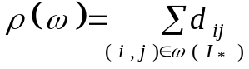 (15)
называется пропускной способностью разреза ω(I*). Разрез с минимальной пропускной способностью называется минимальным разрезом.
Покажем, что каждому разрезу ω(I*) соответствует двойственный план, на котором значение целевой функции двойственной задачи (3) равно пропускной способности данного разреза.

Действительно, положим
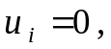 i ∈ I*; 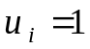, i ∈ I \ I*. (16)
Числа , (i, j) ∈ U, определим таким образом, чтобы при заданных числах (16) выполнялись ограничения задачи (14) и значение ее целевой функции было минимальным:
. (17)
Из соотношений (16) и (17) получаем
Следовательно,
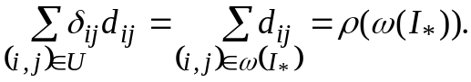 (18)
Из теории двойственности мы знаем, что значение прямой целевой функции на любом допустимом плане меньше значения двойственной целевой функции на любом двойственном допустимом плане. Отсюда с учётом (18) делаем вывод, что
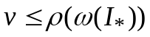
для любого допустимого потока v и любого разреза ω(I*). Покажем теперь, что существуют такие 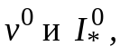 для которых 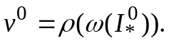
Действительно, выше мы отмечали, что задача о максимальном потоке эквивалентна специальной задаче о потоке минимальной стоимости (13). Предположим, что мы решим эту задачу методом потенциалов. В результате получим некоторый оптимальный поток
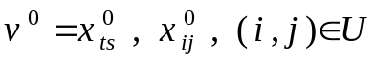,
и соответствующий ему оптимальный базис-дерево
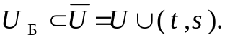
Выше мы также отмечали, что ∈ 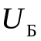 и множество имеет структуру, приведенную на рис. 4.1. Убрав дугу (t, s) из , мы получаем две компоненты связности: содержащую узел
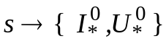
и содержащую узел
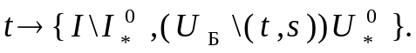
По дугам подсчитаем потенциалы, согласно правилам
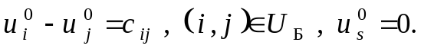 (19)

В силу специфики данной сети из (19) получаем
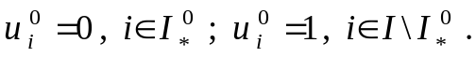 (20)
Положим
(21)
Легко проверить, что построенная совокупность (20), (21) – план задачи (14). Из теории двойственности мы знаем, что этот план – оптимальный двойственный план и имеет место равенство
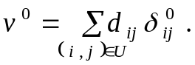 (22)
Из (22) с учетом (20), (21) получаем, что
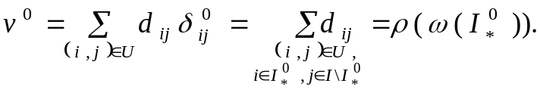
Таким образом, мы доказали теорему о максимальном потоке и минимальном разрезе, которая формулируется следующим образом.
Теорема. Величина максимального потока в сети S равна пропускной способности минимального разреза на сети S.
Значение теоремы о максимальном потоке и минимальном разрезе заключается в том, что максимальный поток в сети можно найти, вычисляя пропускные способности всех разрезов и выбирая среди них минимальный. Конечно, при решении задачи о максимальном потоке этот результат имеет небольшое практическое значение, так как мы не получаем никакой информации о самих величинах дуговых потоков. Однако данный результат важен с теоретической точки зрения и часто используется при разработке сложных потоковых алгоритмов и при проверке решения на оптимальность.
Основываясь на полученных результатах, можно дать следующую интерпретацию двойственной задачи (14): среди всех разрезов сети S найти разрез с минимальной пропускной способностью.

3. Метод Форда–Фалкерсона (построение максимального потока). Опишем алгоритм решения задачи о минимальном потоке, известный в
литературе как метод Форда–Фалкерсона. Для описания алгоритма надо ввести два понятия: пометки и увеличивающего пути. Пометка узла используется для указания как величины потока, так и источника потока, вызывающего изменение текущей величины потока по дуге, т.е. указывается узел, с помощью которого помечается данный узел.
Увеличивающий путь потока из s в t определяется как связная последовательность прямых и обратных дуг, по которым из s в t можно послать несколько единиц потока. Поток по каждой прямой дуге при этом увеличивается, не превышая её пропускной способности, а поток по каждой обратной дуге уменьшается, оставаясь при этом неотрицательным.
Алгоритм составим из следующих этапов.
Этап 1. Определим начальный поток следующим образом:
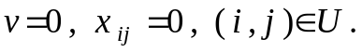
Этап 2. Найдем увеличивающий путь в сети S с заданным потоком. Если такой путь существует, то перейдем к этапу 3. В противном случае STOP: текущий поток является максимальным.
Этап 3. Увеличим поток, изменив при этом дуговые потоки. Используя новый поток, перейдем опять к этапу 2.
Опишем алгоритм построения увеличивающего пути. Считаем, что заданы дуговые потоки 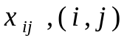∈ U.
Шаг 1. Полагаем 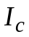 = 1, 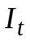= 1, L = {s}, 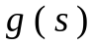 = 0, i = s, p_{s} = 1. Здесь
– счётчик итераций,
– счётчик меток,
L – множество помеченных узлов,
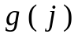 – метка узла j,
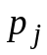 – вторая метка узла j.
Шаг 2. Рассмотрим непомеченный узел j, для которого существует дуга ∈ U с 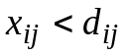. Помечаем узел j, полагая = i, := + 1, = . Так поступаем с каждым непомеченным узлом j, для которого существует дуга ∈ U, с . Помеченные узлы добавляем ко множеству помеченных узлов .
Шаг 3. Рассмотрим непомеченный узел j, для которого существует дуга 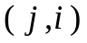∈ U с 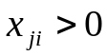. Помечаем узел j, полагая = –i, := + 1, p_{j} = . Так поступаем с каждым непомеченным узлом j, для которого существует дуга ∈ U, с 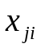> 0. Помеченные узлы добавляем ко множеству помеченных узлов.
Шаг 4. Если узел t помечен, то STOP: увеличивающий путь найден. Переходим к алгоритму восстановления пути и увеличения потока. Если узел t не помечен, то переходим к шагу 5.
Шаг 5. Положим 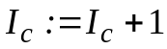. Найдём помеченный узел j₀ с меткой 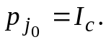
Если такой узел найден, то полагаем i := j₀ и возвращаемся к шагу 2. Если такого узла найти не удалось, то не существует увеличивающего пути из s в t. STOP.
Опишем алгоритм восстановления пути и увеличения потока.
По условию узел t помечен. Пусть q(t) = i₁, следовательно, из узла i₁ попадаем в узел t по прямой дуге (i₁, t). Полагаем
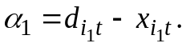
Рассмотрим метку узла i₁. Предположим, что q(i₁) = i₂. Полагаем
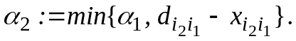
Если q(i₁) = –i₂ , то полагаем
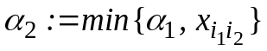
(в последнем случае в увеличивающем пути дуга (i₁, i₂) является обратной). И так далее, пока ни получим на некотором шаге
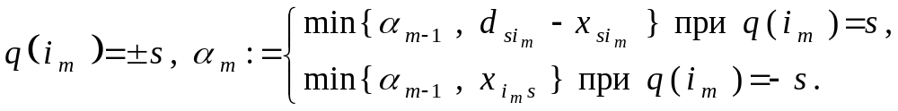
Таким образом, увеличивающий путь проходит через узлы s, i_{m}, i_{m-1}, …, i₂, i₁, t.
Изменяем дуговые потоки на дугах этого пути: дуговые потоки на прямых дугах увеличиваем на 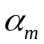, дуговые потоки на обратных дугах уменьшаем на , поток увеличиваем на . STOP.

Пример. Рассмотрим сеть, приведенную на рис. 4.2. Пропускные способности дуг указаны на дугах «жирными» цифрами. Пусть на данной сети имеется допустимый поток 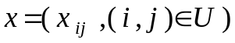 величины 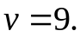 Дуговые потоки указаны на дугах «нежирными» цифрами. Проверим, является ли данный поток максимальным, и если нет, то построим новый поток, для которого 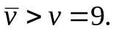 Для этого осуществим итерации метода Форда–Фалкерсона.
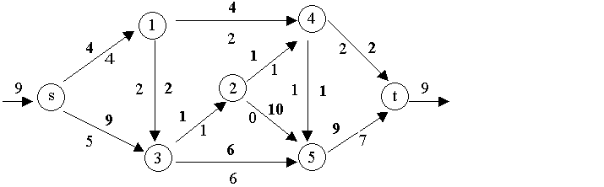

Рис. 4.2

Построение увеличивающего пути
Итерация 1
Шаг 1. Полагаем
Шаг 2. Из узла 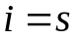 есть только одна дуга 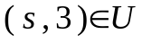, для которой 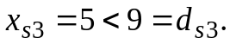 Помечаем узел 3, полагая
Шаг 3. Для узла i = s нет ни одной дуги 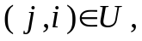 для которой 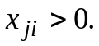 Переходим к шагу 4.
Шаг 4. Поскольку 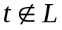, то переходим к шагу 5.
Шаг 5. Полагаем 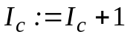, и, поскольку 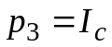, то полагаем 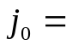3.
Переходим к шагу 2 итерации 2, положив =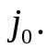
Итерация 2
Шаг 2. Из узла i = 3 нет дуг 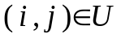, для которых 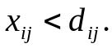 Переходим к шагу 3.
Шаг 3. Для узла 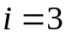 есть одна дуга 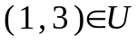, для которой 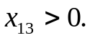 Помечаем узел 1, полагая
Шаг 4. Поскольку , то переходим к шагу 5.
Шаг 5. Полагаем =3 и находим узел 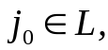 для которого 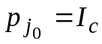. На данной итерации 1. Переходим к шагу 2 итерации 3, полагая 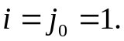
Итерация 3
Шаги 2 - 3. С помощью узла 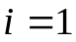 помечаем узел 4, полагая
.
Шаг 4. Узел , переходим к шагу 5.
Шаг 5. Полагаем = 4 и находим узел 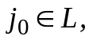 для которого . На данной итерации 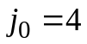. Переходим к шагу 2 итерации 4, полагая 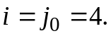
Итерация 4
Шаги 2 - 3. С помощью узла i = 4 помечаем узел 2, полагая
.
Шаг 4. Узел 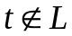, переходим к шагу 5.
Шаг 5. Полагаем 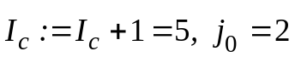. Переходим к шагу 2 итерации 5, заменив i на 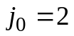.
Итерация 5
Шаги 2 - 4. С помощью узла i = 2 помечаем узел 5, полагая
.
Переходим к шагу 5.
Шаг 5. Полагаем 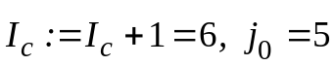. Переходим к шагу 2 итерации 6, заменив i на 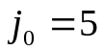.

Итерация 6
Шаги 2 - 4. С помощью узла i = 5 помечаем узел t, полагая 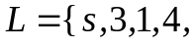 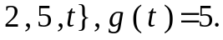 Узел 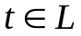. STOP – увеличивающий путь построен. Значит, имеющийся поток можно увеличить.
Переходим к алгоритму восстановления пути и увеличения потока. Применяя алгоритм восстановления пути и увеличения потока, получаем
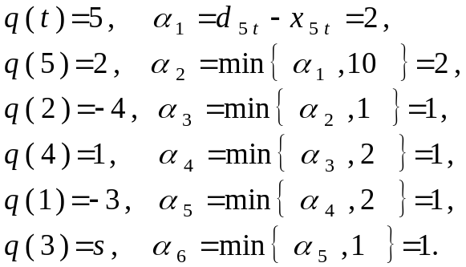
Увеличиваем поток вдоль построенного увеличивающего пути
изменяя дуговые потоки на дугах 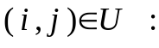 по правилу
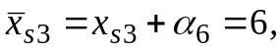 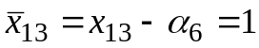, 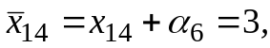
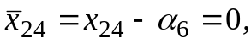 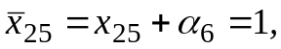 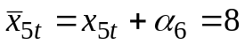,
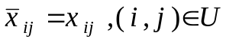\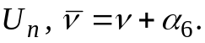
Сеть 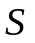 с новым потоком 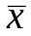 приведена на рис. 4.3.
Поток является максимальным. Действительно, применив к сети S с потоком алгоритм построения увеличивающего пути, мы можем пометить только узлы 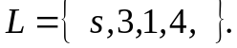 После чего на шаге 5 не удается найти узел 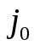, для которого Легко проверить, что множество узлов L задают разрез
пропускная способность которого равна 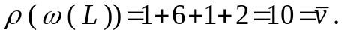
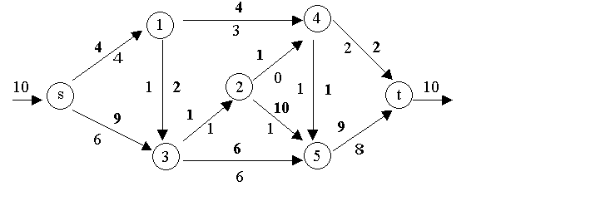
Рис. 4.3
Согласно теореме, 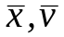 – максимальный поток, 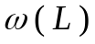 – минимальный разрез.

§ 3. Задача о назначениях

1. Постановка задачи. Имеется видов работ и исполнителей, каждый из которых может выполнять любую работу. При назначении j-го работника на i-ю работу затраты предприятия равны 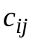. Требуется на каждую работу назначить по исполнителю таким образом, чтобы общие расходы предприятия были минимальными. Математическая модель данной задачи имеет вид
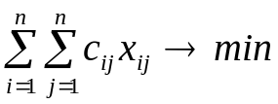;
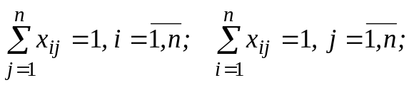 (23)
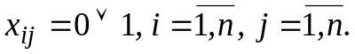
Здесь 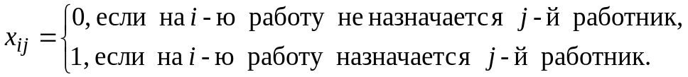
Задача (23) – частный случай транспортной задачи в матричной форме. Дополнительное требование целочисленности не является существенным (в данной задаче!), так как ранее мы отмечали, что если в транспортной задаче параметры 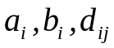 – целые, то существует целочисленное решение задачи (23) и это решение можно построить с помощью классического метода потенциалов. Следовательно, для решения задачи (23) можно использовать классический метод потенциалов. Отметим, однако, что на каждой итерации метода потенциалов мы будем иметь вырожденный базисный план. Действительно, в задаче (23) каждая компонента плана может принимать только критические значения 0 или 1, и, следовательно, согласно определению, любой допустимый план будет «полностью» вырожденным.
Можно заменить условия
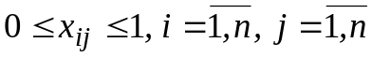 (24)
на условия
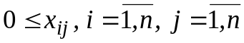. (25)
Но и в этом случае каждый базисный план будет вырожденным. Действительно, если мы начнём решение с целочисленного плана, то и на всех последующих итерациях у нас будет целочисленный план. С учётом этого заключаем, что на каждом плане только компонент могут быть отличны от 0, а остальные равны 0. Базис состоит из 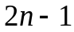 элементов. Следовательно, среди базисных компонент будет 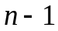 нулевых. Значит, и в случае использования ограничений (25) каждый базисный план будет вырожденным.

В (11) слово «цикл» можно было бы заменить словом «контур», поскольку с учетом ограничений (8) – (10) легко показать, что все циклы, образованные совокупностью дуг 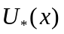, являются контурами.

